附件3：

**高层次人才申报服务系统使用手册**

1. 企业用户: 企业员工代表企业申请的帐号
2. 个人用户: 企业员工个人申请的帐号**（企业用户注册成功以后个人用户才可以进行申报）**

## 企业用户

1. 使用浏览器打开网址<http://218.202.254.223/OutJDRS>
2. 如果已经注册过则直接登陆,如果没有请先注册。

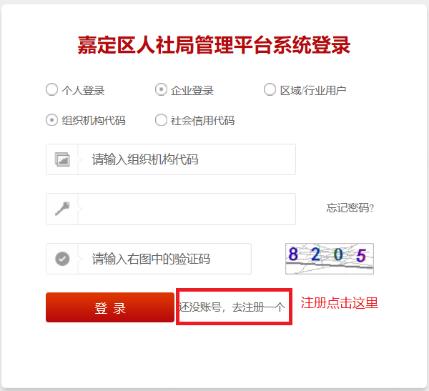

1. 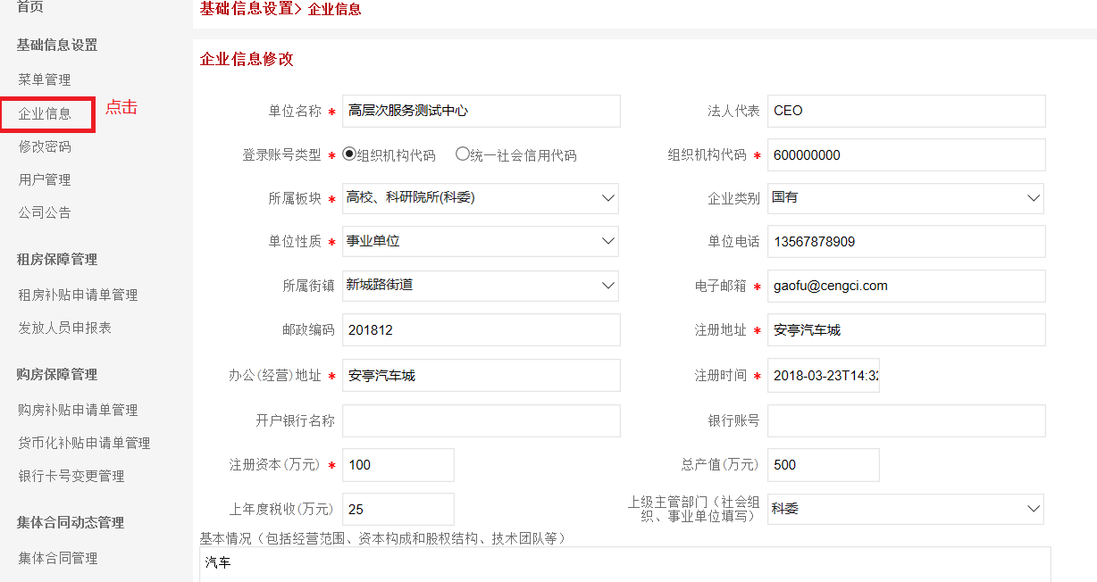企业用户成功登陆后，如果是第一次进行高层次人才申请,请先点击企业信息。完善企业基本信息（很重要）。
2. 点击高层次人才申请管理-急需紧缺人才及团队申报

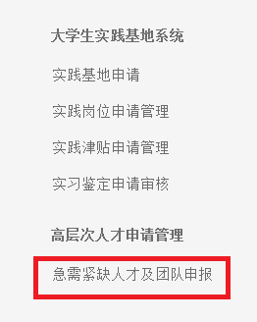

1. 企业用户可以在急需紧缺人才及团队申报页面查看企业历史申请记录，和企业员工申请信息。

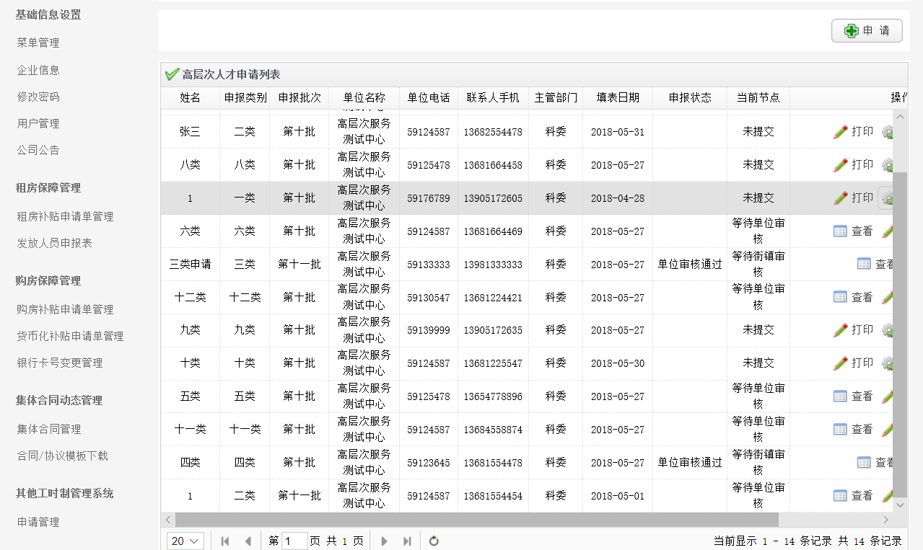

1. 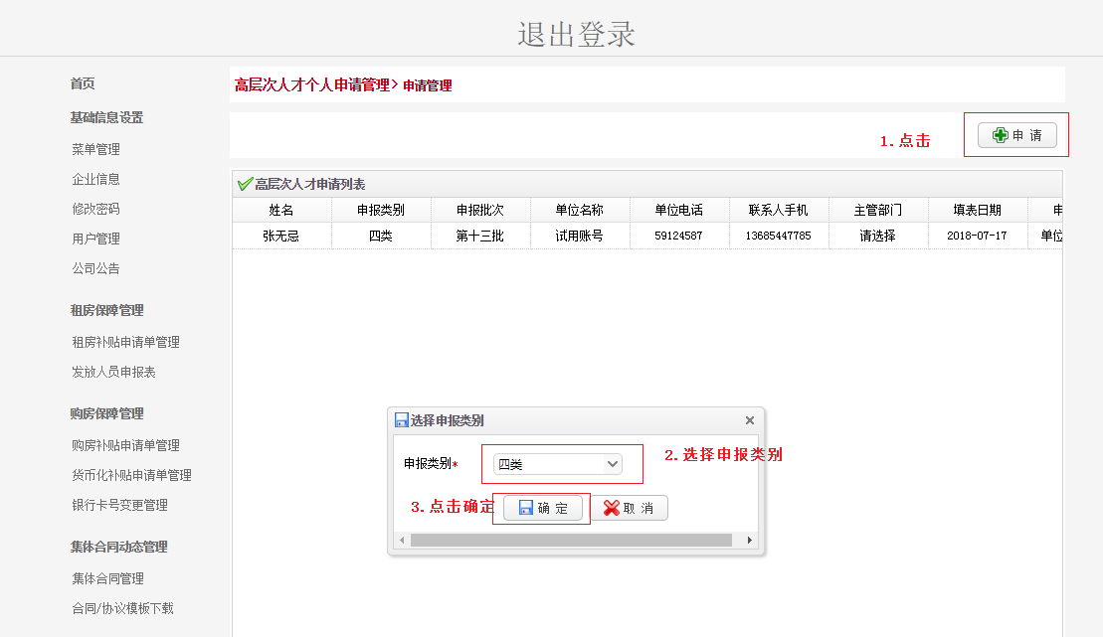企业如果有新的急需紧缺人才及团队申报需要申请，请点击申请按钮-选择企业符合申报资格的申报类别-点击确认按钮。**企业用户只可进行团队类别（四类、六类、七类、九类、十类、十二类）的申报操作，个人申报（一类、二类、三类、五类、十一类）需要个人注册后进行申报。**
2. 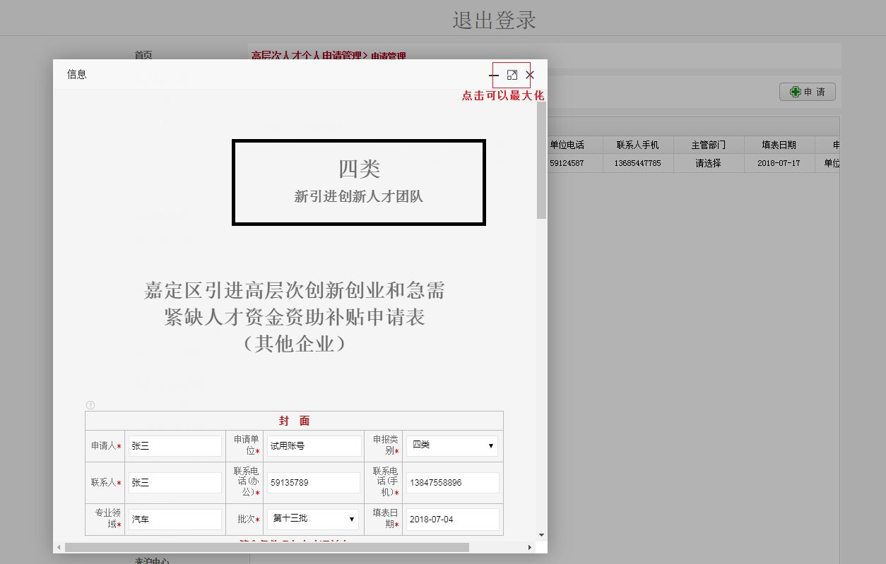在弹出页面中按要求填写申报资料,打*的为必填项。其余为选填项。请如实填写相关资料。
3. 资料填写完毕后点击确认按钮。如果弹出“保存成功”，则说明申报成功。 如果弹出 “信息提交失败”，请先检查所有资料是否按要求都正确填写。如果所有资料确认填写无误却还是显示“提交信息失败”，请截图后联系高服中心工作人员。

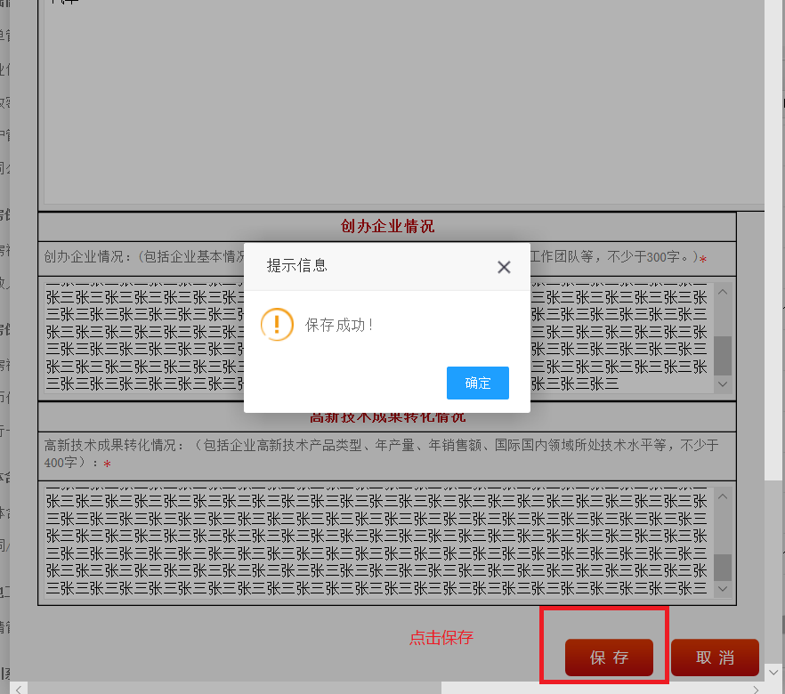

1. 新增申请保存成功后重新打开急需紧缺人才及团队申报页面。
2. 在急需紧缺人才及团队申报页面列表中选中需要提交审核的信息,点击提交按钮。在弹出页面再次确认信息填写正确无误后点击提交按钮。注意:一旦提交成功后申请信息将无法再修改。

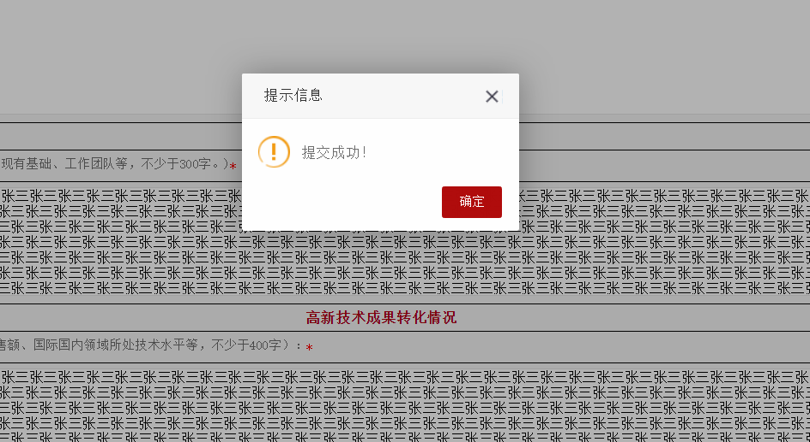

1. 企业用户可以在在急需紧缺人才及团队申报页面看到自己企业下个人用户提交的申请,请严格审核.确认无误后选择审核通过,填写审核意见和审核人信息后点击审核按钮.

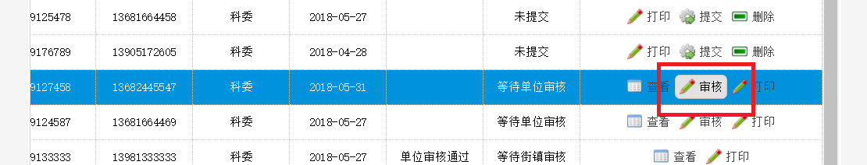

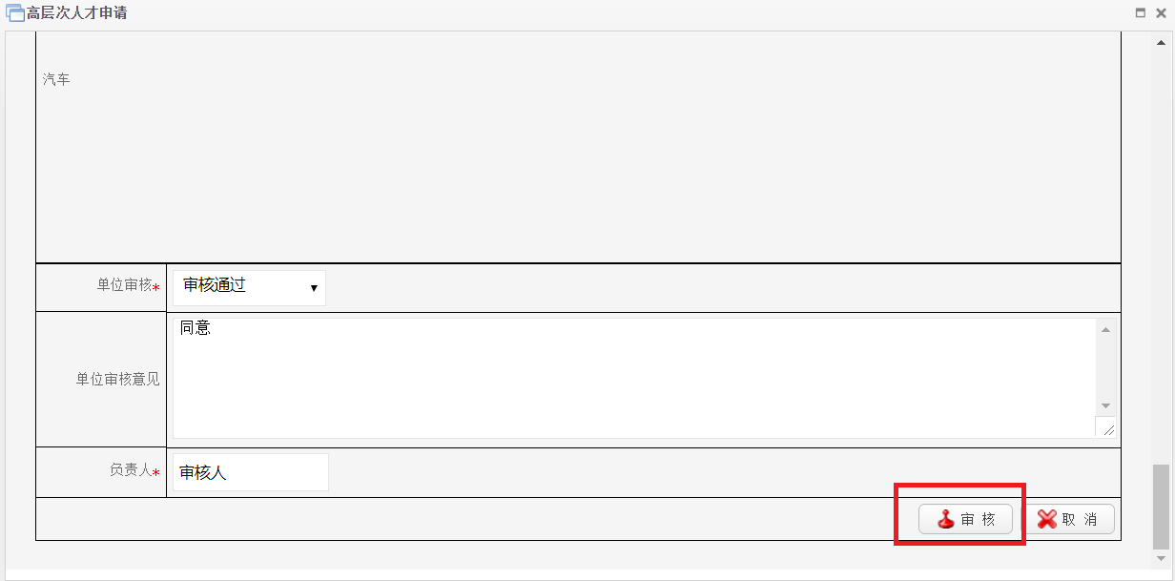

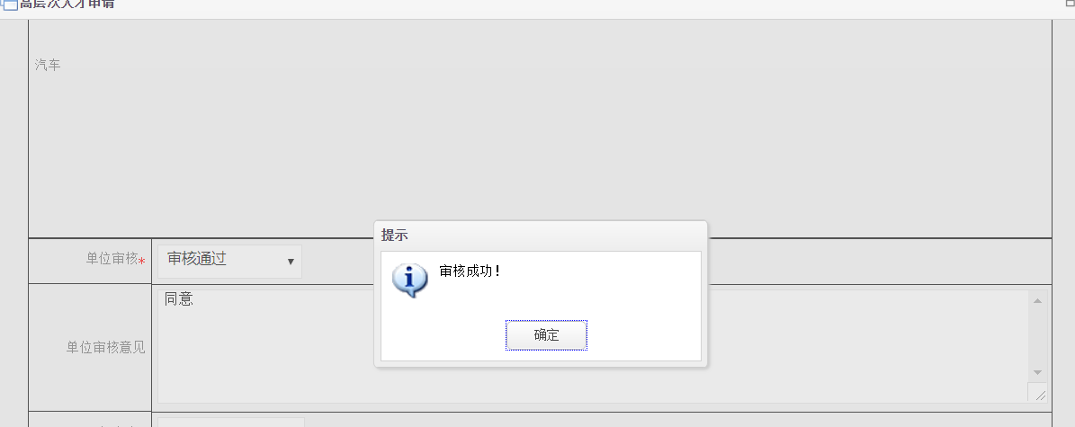

1. 企业用户可以随时在急需紧缺人才及团队申报页面追踪自己公司以及旗下员工的申请审核动态.
2. 企业用户可以在在职情况页面对自己的员工进行在职情况确认

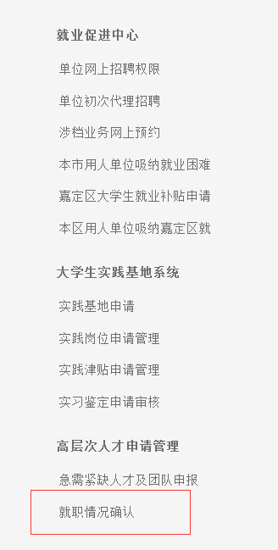

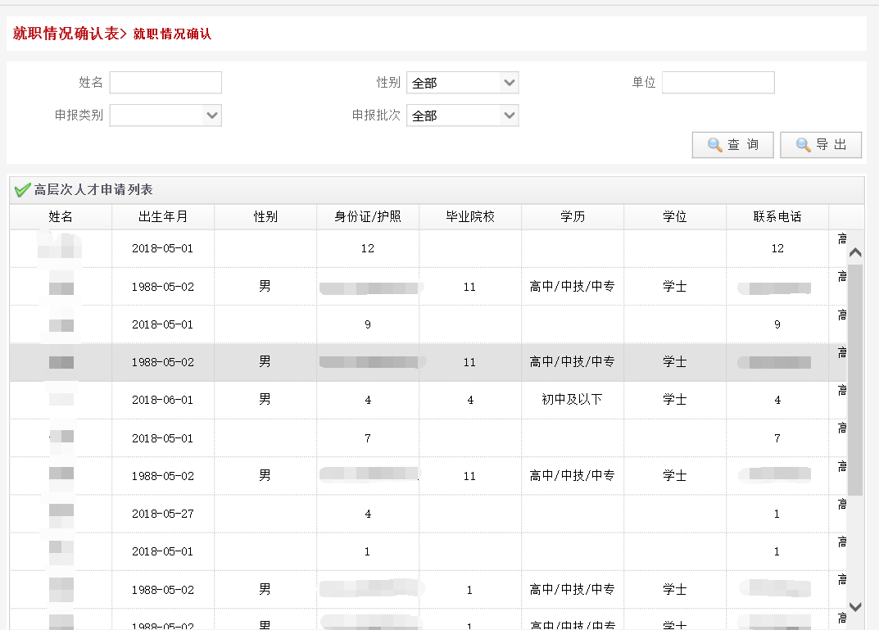

选择离职的员工，点击操作按钮，勾选离职原因后，点击保存。

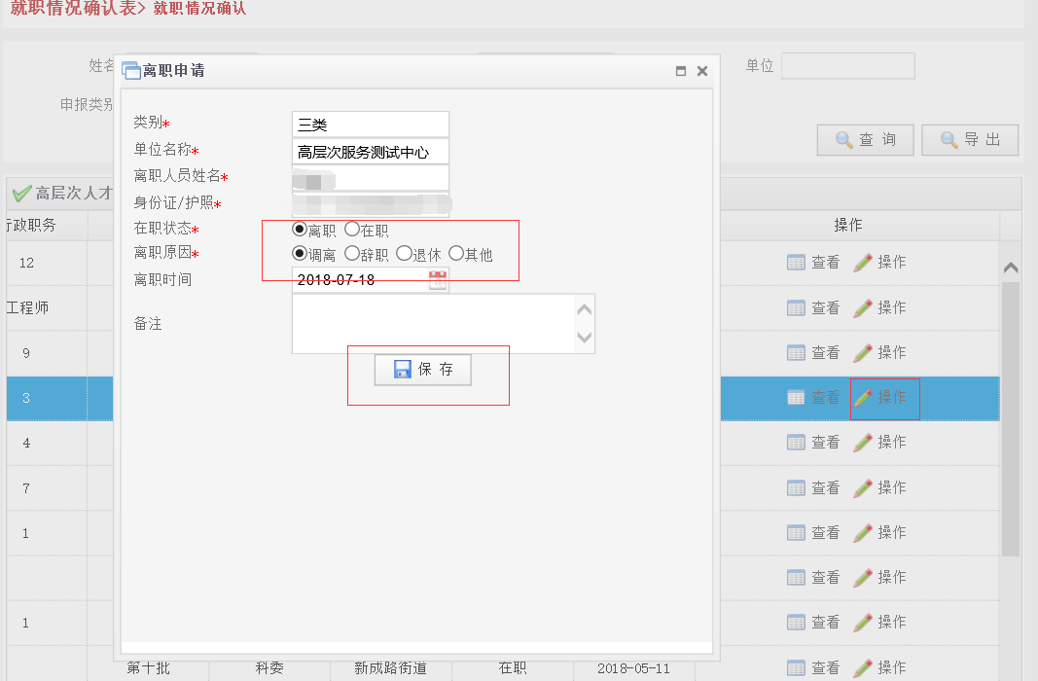

## **个人用户**

1. 使用浏览器打开网址<http://218.202.254.223/OutJDRS>
2. 如果已经注册过则直接登陆,如果没有请先注册

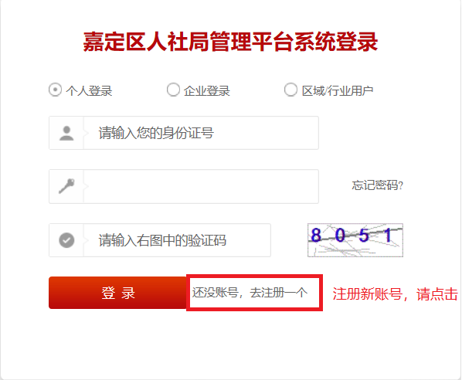

1. 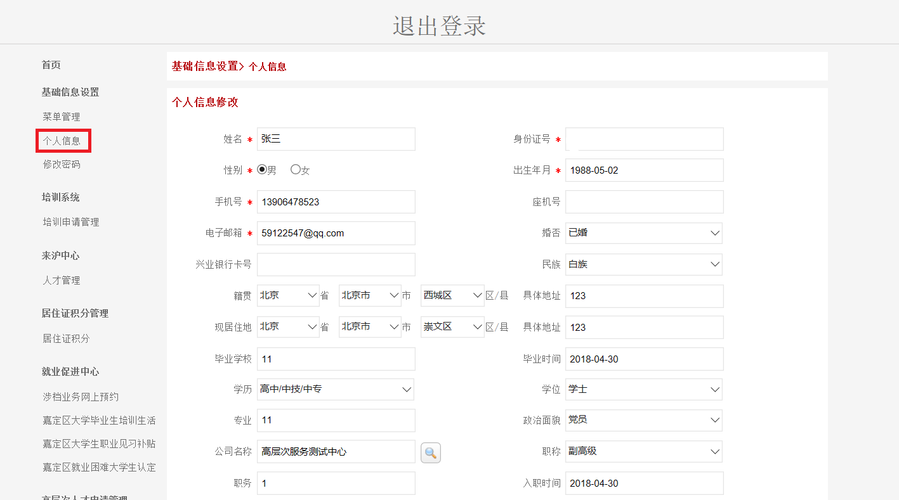个人用户成功登陆后，如果是第一次进行高层次人才申请,请先点击个人信息。完善个人基本信息(很重要)。
2. 打开高层次人才申请管理-急需紧缺人才团队申报

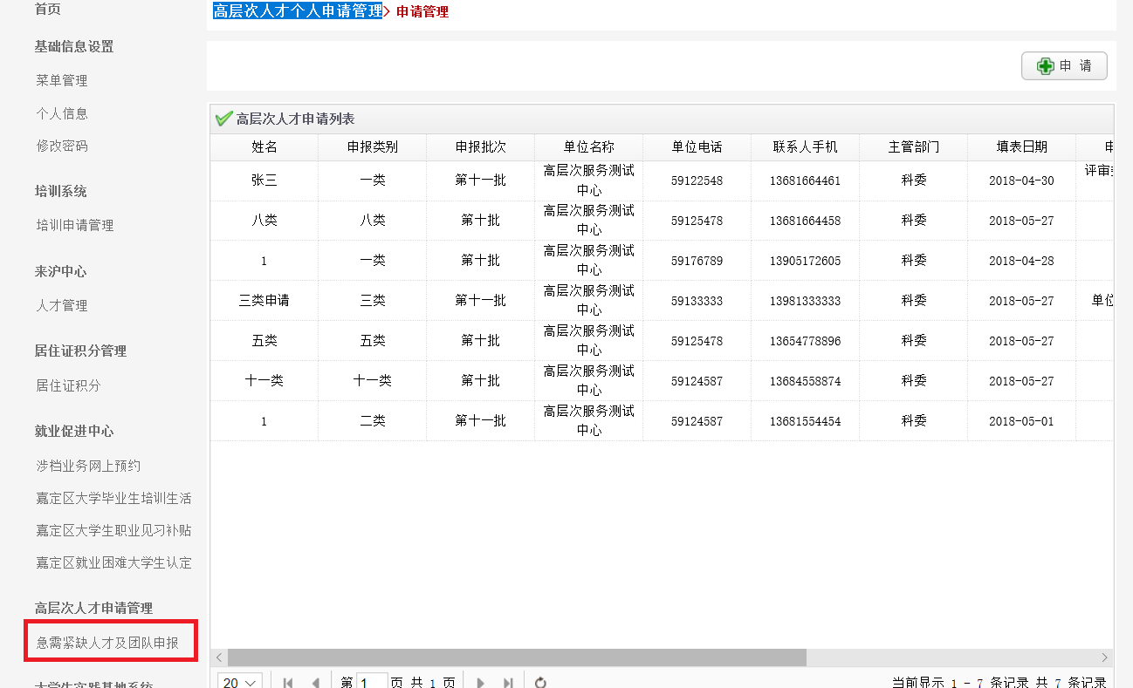

1. 个人用户可以查看自己历史申请记录

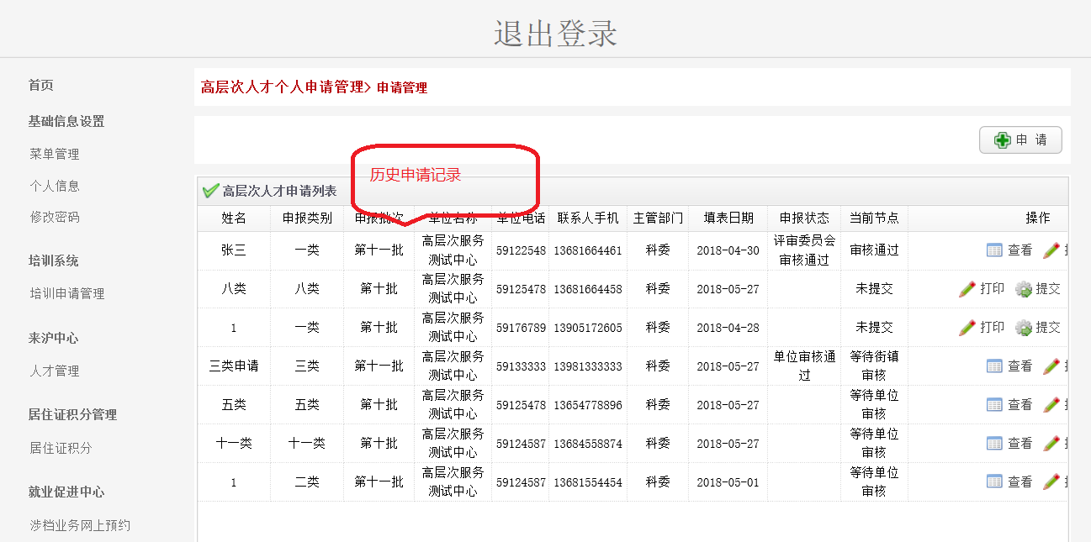

1. 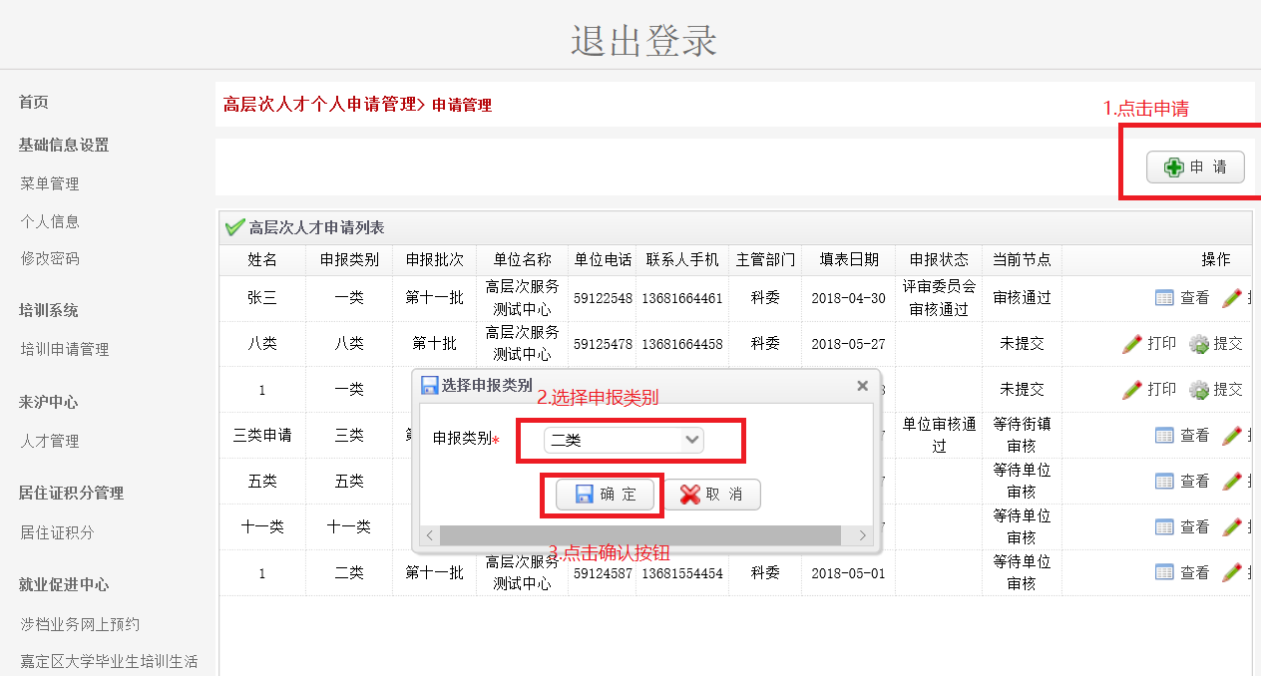根据政策条件选择相应的申报类别，进行个人申报**（一类、二类、三类、五类、十一类）**，点击 申请按钮-选择申请类别-点击确认按钮
2. 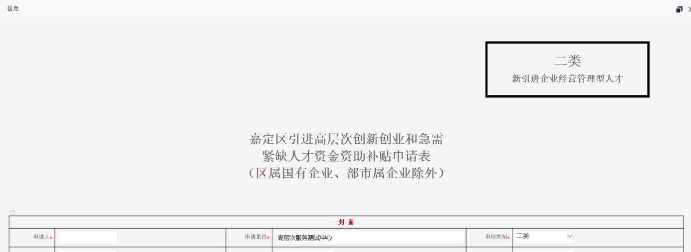在弹出页面内按要求填写申请资料,打*的为必填项.其余为选填项.请如实填写相关资料.
3. 填写完毕后点击确认按钮.如果弹出“保存成功”，则说明成功。 如果弹出“信息提交失败”， 请先检查所有必填项是否都正确填写，如果确认信息填写无误却还是显示提交信息失败请截图后联系高服中心工作人员。

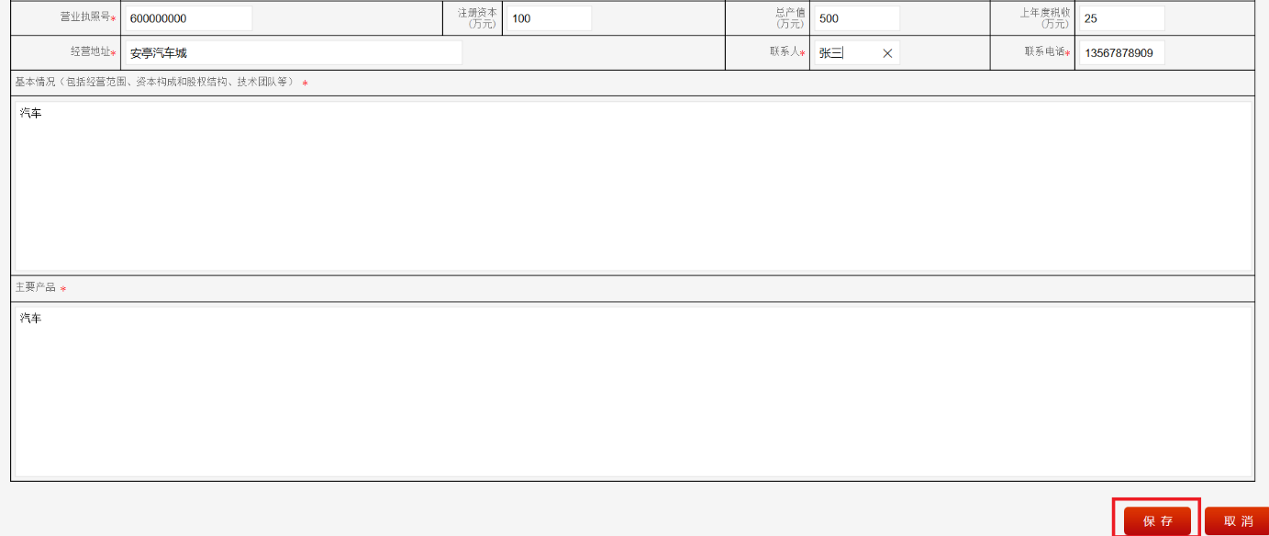

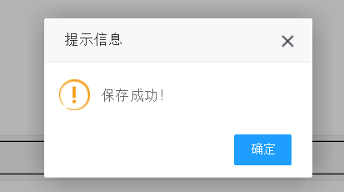

1. 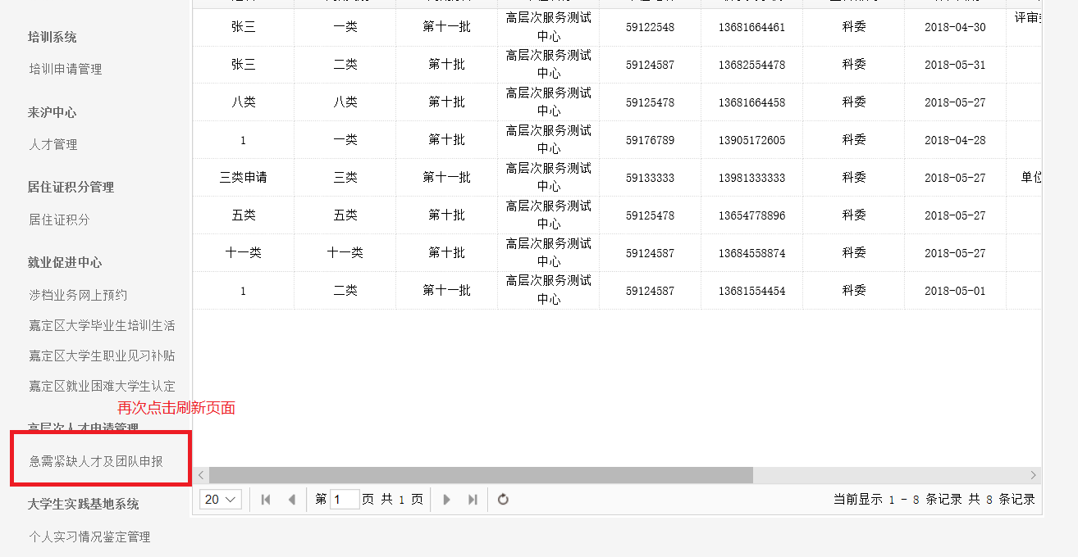新增申请保存成功后重新打开急需紧缺人才及团队申报页面。
2. 在急需紧缺人才及团队申报页面的列表中找到需要提交的申请信息,点击提交按钮。在弹出页面中用户还能对信息进行修改,信息确认无误后点击提交按钮。注意:一旦提交成功后，申请信息将无法再修改。

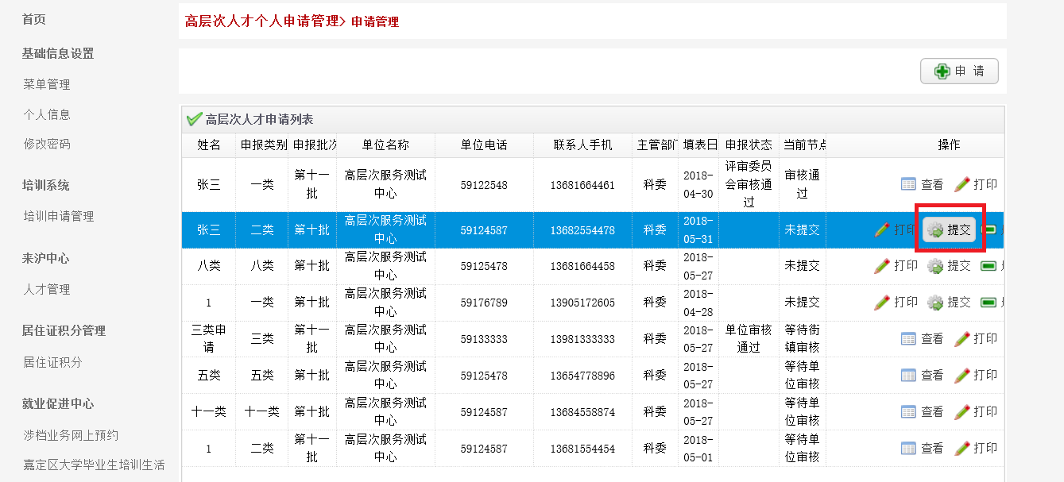

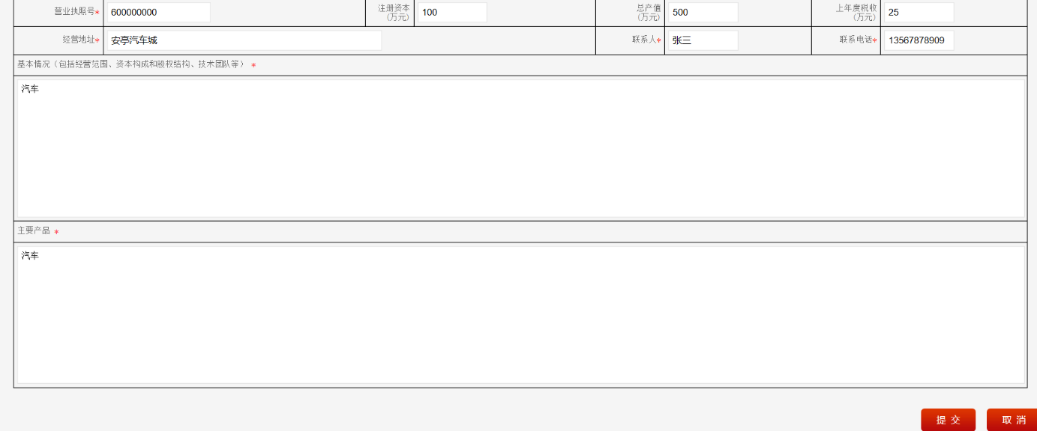

11. 个人用户可以随时在急需紧缺人才及团队申报页面追踪申请审核动态.